**ДОБРОВОЛЬНО**

**В ИНТЕРНЕТЕ**

**1)Внесение предоплаты** или полной оплаты физическому лицу на интернет-сайте **частных объявлений** за товар, который потерпевший вживую еще не видел.

**2)Внесение предоплаты** или полной оплаты «фирме-однодневке» за якобы «фирменный» товар, который якобы потом будет отправлен почтой из Москвы или другого региона.

**3)**Торговля в **социальных сетях.** Внесение предоплаты или полной **оплаты** малознакомому физическому лицу при выборе **товара по фотографии** в социальной сети.

**ОБМАНОМ**

**ПО ТЕЛЕФОНУ**

**1) Смс-уведомление о блокировке** карты и указанием телефонного номера якобы банка, на который следует перезвонить мошеннику, который **просит сообщить номер, CVC код карты**, и потом проверочное слово.

**2) Звонок для получения предоплаты** **несуществующих крупных выигрышей** и выгодных кредитов (проценты, налоги или доставка).

**3)** **Звонок от «якобы внука» или «сына/дочери»** с просьбой помочь деньгами избежать возникших проблем.

**4) Манипулирование опциями у БАНКОМАТА** по просьбе преступника.

**5) Сообщение** преступнику **паролей и кодов своего телефона или банкомата** (на которых написано «НИКОМУ НЕ СООБЩАТЬ»).

**6)** Вы получаете небольшую сумму, Вас просят (в том числе якобы «сотрудник банка») её вернуть путем сообщения данных карты и паролей.

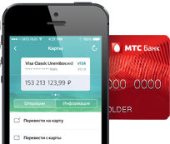

**В каждом случае преступник получает доступ к «интернет банку» Вашего счета и полностью распоряжается Вашими деньгами.**

**В случае совершения МОШЕННИЧЕСТВА**

**сообщайте в полицию тел. «02» 4 СПОСОБА**

**НЕ ПОТЕРЯТЬ ДЕНЬГИ**

1. Используйте Интернет магазины Мурманска и области, о которых Вы **узнали лично** путем их посещения.
2. Не сообщайте **ЛИЧНЫЕ ДАННЫЕ, НОМЕРА** кредитных карт  и содержания СМС незнакомцам.
3. **НЕ ПРОДЕЛЫВАЙТЕ** операции с **БАНКОМАТОМ** по просьбе других лиц.
4. Следите за своей сим-картой, поставьте **БЛОКИРОВКУ НА СИМ–КАРТУ** с мобильным банком и телефон.

**ПРОКУРАТУРА РАЗЪЯСНЯЕТ**

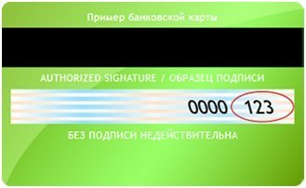

***НЕ СООБЩАТЬ!***

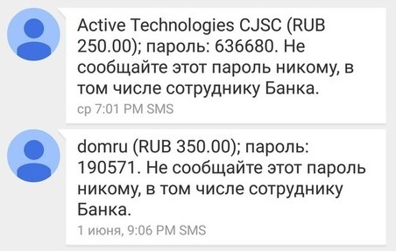

***Зафиксирован 20% рост компьютерных и телефонных мошенничеств (ст.159 УК РФ ) и краж (ст.158 УК РФ)***

**ПРОКУРАТУРА РАЗЪЯСНЯЕТ**

**ст.159 УК РФ**

**ЗАЩИТА**

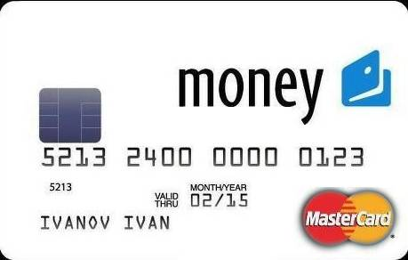

**ОТ**

**МОШЕННИКОВ**